

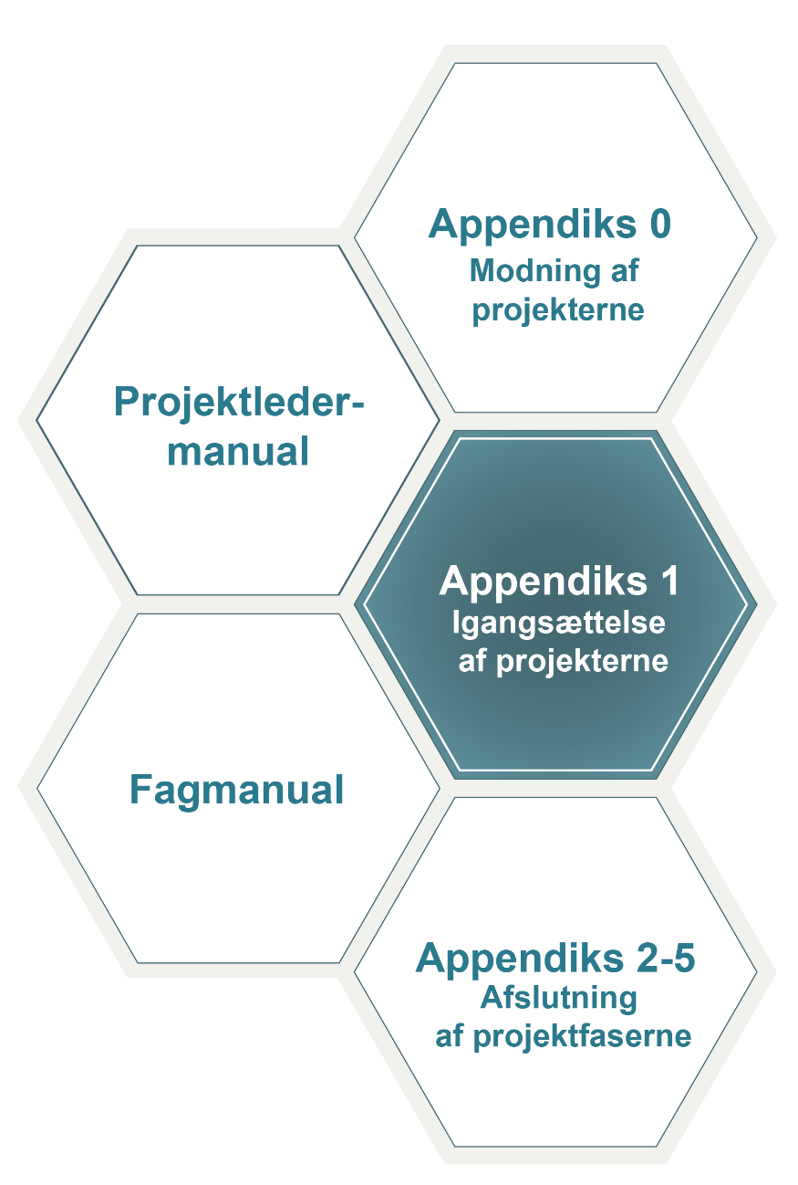

**PROJEKTHåndbog for PROJEKTERNE**

|  |  |
| --- | --- |
| **PROJEKTNAVN** | [Fx Haraldsminde eller Vigerslevparkerne 2 og 3] |
| **DELPROJEKTID** | [Udfyldes med et eller flere ID] |
|  |  |
| **REVISION** | [Dato og revisionsnummer for det udfyldte appendiks] |

Skabelon: 10/2-23

|  |
| --- |
| projektnavn |
| [Udfyldes] |
| Beliggenhedskommuner |
| [Udfyldes] |
| projektejer |
| [Udfyldes] |
| projektleder |
| [Udfyldes] |

|  |
| --- |
| projektorganisation |
| Projektorganisationen omfatter planlægning og implementering af projektet, det vil sige fra gate 1 til gate 5 jf. procesplanen under pkt. 10.  Der tages udgangspunkt i den generelle organisation for projekter i Kapacitetsprojektet:    Figur 1: Generel organisation for projekter i Kapacitetsprojektet (fra Projekthåndbogen).  Der er følgende tilføjelser til organisationen ovenfor:   |  |  |  | | --- | --- | --- | | **Øvrige interessenter** | **Projektorganisation** | **Kapacitetsprojektet** | | **Nabokommuner:**   * [Udfyldes]   **Uformelle aktører:**   * [Udfyldes]   **Formelle aktører:**   * [Udfyldes] | **Projektejer:**   * [Udfyldes]   **Lokal styregruppe:**   * [Udfyldes]   **Projektleder:**   * [Udfyldes]   **Projektgruppe:**   * [Udfyldes]   **Rådgiver for projektet:**   * [Udfyldes] | **Styregruppe og projektgruppe:**   * Gældende   **Projektsekretariatet:**   * Lotte Kau Andersen, HOFOR A/S   **Rådgiver i fase 5:**   * WSP Danmark A/S * Underrådgiver:  Krüger A/S   **Styringsoperatør:**   * HOFOR A/S | |

|  |
| --- |
| Ankerbudget og reserve for projekt |
| Ankerbudgettet og reserve for projektet er jf. side 2 i bilag PK4 til Projektkatalog 2018 Anlægsøkonomi:   |  |  |  |  | | --- | --- | --- | --- | | **Delprojekt ID** [udfyldes med et eller flere ID] | **Ankerbudget, mio. kr. ekskl. moms** | **Reserve, mio. kr. ekskl. moms** | **Samlet, mio. kr. ekskl. moms** | | Entreprenør | xx,x | xx,x |  | | Rådgiver | xx,x | xx,x |  | | Intern projektledelse | xx,x | xx,x |  | | Samlet anlægsoverslag PK2018 + intern projektledelse | **xx,x** | **xx,x** | **xx,x** |   Dette budget omfatter ikke den efterfølgende drift, vedligehold og styring.  Projektgruppen skal i planlægningsfasen udarbejde det første, egentlige budgetoverslag.  Hvis projektgruppen med dette budgetoverslag vurderer, at projektet med det ønskede omfang ikke kan rummes indenfor ovenstående ankerbudget, skal projektet tilpasses. Projektgruppen for Kapacitetsprojektet kan jf. Aftaletillæg 4 træffe afgørelse om videreførelse og eventuelle mindre justeringer og tilpasninger af projektets budget, tidsplan eller kvalitet herunder omfang. |
| Anvendelse af rådgiver, ekstern og forventet budget |
| Forventes det at anvende eksterne rådgivere i de videre projektfaser: [Ja / Nej]  Angiv om opgaven udbydes, udføres efter rammeaftale eller tildeles egen valgt rådgiver: [Udfyldes]  Forventet budget på rådgivningen i planlægningen: [Udfyldes] |
| intern tid forventet timer og anvendt timepris |
| Forventet budget på interne timer i planlægningen opdelt på projektledelse og projektaktiviteter jf. tabel 6 i Projektledermanualen (fordeles på medarbejderkategorier med angivelse af timepriser):  Budget intern projektledelse: [Udfyldes]  Budget projektaktiviteter til erstatning af ekstern rådgivning: [Udfyldes] |
| Fordelingsnøgle for projekt på tidspunkt for igangsættelse |
| Fordelingsnøgle jf. Aftaletillæg 4: |
| Tidsplan for endelig færdiggørelse |
| Procesplan for projekter i Kapacitetsprojektet:    Figur 2: Generel procesplan for projekter i Kapacitetsprojektet (fra Projekthåndbogen).  [Som bilag til Appendiks 1 skal der vedlægges en tidsplan, der er baseret på ovennævnte procesplan].  I Planlægningsfasen er der inkluderet minimum fire møder som Projektsekretariatet skal indkaldes til. Angiv herunder ca. hvornår møderne forventes afholdt.   * Opstartsmøde: [udfyldes] * Midtvejsmøde 1: [udfyldes] * Midtvejsmøde 2: [udfyldes] * Afslutningsmøde: [udfyldes] |

|  |
| --- |
| Hovedkonklusioner fra modningsfasen ift. kvalitet og realiserbarhed |
| [Kort forklaring af hovedkonklusionerne, jf. afrapportering af modningsfasen] |
| Risiko |
| [Som bilag til Appendiks 1 skal der vedlægges en risikoplan for projektets planlægningsfase, der er udarbejdet i forbindelse med modningsfasen]. |
| Særlige vilkår |
| [Evt. afvigelser fra Aftaletillæg 4] |
| Kvalitetssikring |
| Der foreligger ikke et kvalitetssikringssystem i Kapacitetsprojektet. Der henvises derfor til lokale kvalitetssikringsprocedurer hos kommune/forsyning og/eller rådgiver.  [Som bilag til appendiks 1 skal der vedlægges en plan for granskning og gennemgang af projektmaterialet og dets grundlag for at sikre at kravene til anlæggets kvalitet (form, funktion og anlægsteknik), samt til økonomi og tid er tilstrækkeligt beskrevet som grundlag for videre projektfaser]. |
| Grundlag |
| Generelle dokumenter:   * Hjemmesiden til Kapacitetsprojektet, [link](https://harrestrupaa.dk/) * Kapacitetsplan 2018 [skriv gældende dato] * Projektkatalog 2018 + bilag [skriv gældende dato] * Projekthåndbog [skriv gældende dato] * Styrestrategi for sluser i Harrestrup Å-systemet (hoveddokument, teknisk bilag, modeldokumentation og beregningsdokumentation) [skriv gældende dato] * Fælles indsatsplan for oversvømmelse langs Harrestrup Å-systemet [skriv gældende dato] * Fællesregulativ for Harrestrup Å, Bymose Rende, Sømose Å og Kagså [skriv gældende dato]   Tidligere udarbejdede materialer vedrørende projektet:   * Appendiks 0 fra modningsfasen [skriv gældende dato] * [Desuden oplistes alt andet relevant materiale vedrørende projektet, der forventes inddraget i de videre projektfaser, fx konkretiseringer, andre forundersøgelser, analyser og baggrundsrapporter] |

|  |
| --- |
| Godkendelse Projektsekretariatet [udfyldes af Projektsekretariatet] |
| Godkendelse af Appendiks 1 samt underskrift for igangsættelse af projektet.  Projektet skal godkendes af projektsekretariatet forud for opstart af ny projektfase i henhold til pkt. 4.3.3 i Aftaletillæg 4. |
| Alle punkter samt bilag er udfyldt og afleveret for appendiks 1 |
| 16.1: Ja 🞎  Underskrift Projektsekretariatet:  16.2: _______________________________________________________________  16.3: Projektet er igangsat den __________________________________________ |
| 16.4: Nej 🞎  Hvis nej, skrives en kort forklaring på hvilke punkter, der ikke er medtaget og en begrundelse herfor:  16.5: _______________________________________________________________ |
| Kan projektet godkendes og igangsættes på baggrund af ovenstående mangler til appendiks 1? |
| 16.6: Ja 🞎  Underskrift Projektsekretariatet:  16.7: ___________________________________________________________ |
| 16.8: Nej 🞎  Aftalt dato for levering af resterende input til appendiks 1 for endelig godkendelse  16.9: ________________ |

|  |  |  |
| --- | --- | --- |
| Dokumenthistorik | | |
| **Dato** | **Beskrivelse** | **Liste med ændringer** |
| 10/2-23 | Konsekvensrettelser i forhold til kommissorier for samarbejdet (Aftaler om roller og opgaver ved gennemførsel af projekter i Kapacitetsprojektet fra 16/11-22) | * Generel ændret fra delprojektleder til projektleder med videre. Undtagen på steder, hvor id for delprojektet skal skrives jf. Projektkatalog 2018. * Nyt organisationsdiagram i afsnit 5. * Ny forsidefigur, hvor delprojekt er ændret til projekt. |
| 1/12-21 | Forsidefigur opdateret | * Figur opdateret med appendiks 0. * Dato for skabelon tilføjet, så det er nemmere at se om delprojektgruppen anvender en forældet skabelon. |
| 17/8-21 | Opdateret med ændringer, der blev udarbejdet i forbindelse med appendiks 1 for ID10.07 | * Pkt. 5 Organisation: Indsat det generelle organisationsdiagram fra Projektledermanualen + en tabel, hvor delprojektlederen kan skrive de aktuelle navne. * Samlet pkt. 6 (budget for entreprenør) og pkt. 7 (budget rådgiver) til nyt pkt. 6 med samlet budget inklusiv intern projektledelse. * Pkt. 10 Tidsplan: indsat procesplanen. * Pkt. 15 Grundlag: opdateret. * Diverse tekstmæssige ændringer. |
| 25/5-20 | Appendiks 1, pkt. 7 Ankerbudget og reserve for rådgiver-omkostninger | * Fjernet ”og intern tid”, der skal skrives under pkt. 9. |
| 22/4-20 | Generel ændring, så Projekt-håndbogen dækker alle pro-jektfaser. | * Tilføjet dokumenthistorik * Tilføjet til godkendelse: Delprojektet skal forelægges Projektsekretariatet forud for start af en ny projektfase jf. pkt. 4.3.3 i Aftaletillæg 4 * Afsnit Rådgiver og intern tid: for planlægningen * Præcisering af økonomi * Tilføjet punktnumre i afsnit 17 godkendelse |